*«22*» квітня 2022 року

**Клас: 2-В**

**Предмет: Я досліджую світ**

**Вчитель: Бубир Л.В.**

Урок №105. **Які зміни в житті звірів навесні.**

**Мета:** ознайомити учнів зі змінами, що відбуваються в житті звірів навесні; формувати вміння правильно поводитися в природі; розвивати вміння пізнавальний інтерес; виховувати любов до природи, інтерес до життя тварин.

Робота за підручником с. 88-91.

Опорний конспект для учня

1. **Фенологічні спостереження:**

Назвіть дату; охарактеризуйте стан неба; визначте температуру.

1. **Повторення матеріалу**

* Пригадайте, яких диких звірів ви знаєте?
* Як вони зимують?

- Весна важливий період в житті звірів. Адже з першим весняним теплом, вони мають можливість відновити сили, витраченні за довгу, голодну зиму.

Прокидаються звірі, які були у зимовій сплячці:

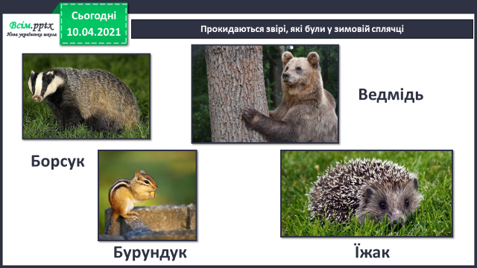

Ведмідь один із перших виходить з зимової сплячки. Ще у середині лютого і ведмедиці з’явилися дитинчата. Вона годує їх своїм молоком, але вони не ростуть, оскільки молока у ведмедиці мало, адже вона нічого не їсть. Вийшовши з барлогу, ведмежата починають дуже швидко рости.

Виявляється, що в організмі тварин є годинник, який підказує час. Посади таку тварину в темряву і її внутрішній годинник все одно показуватиме, коли день, а коли- ніч. Також вони показують і пору року, хоча навкруги в норі нічого не змінилось. За цим годинником і прокидаються в норах і барлогах зимові «засоні».

У багатьох тварин змінюється хутро: колір та густота.

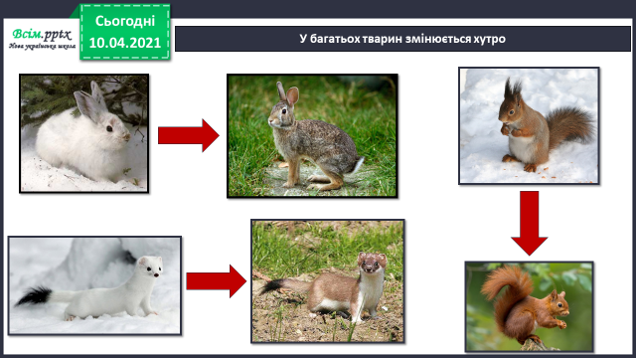

У звірів, як і в птахів народжуються дитинчата.

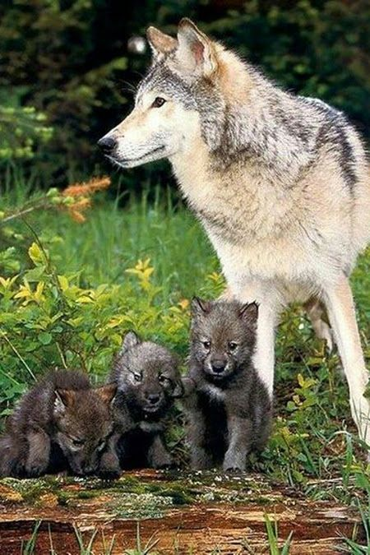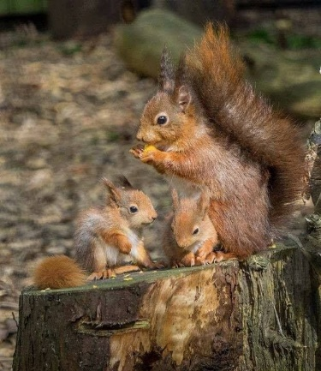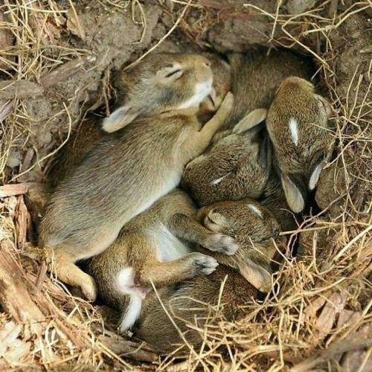

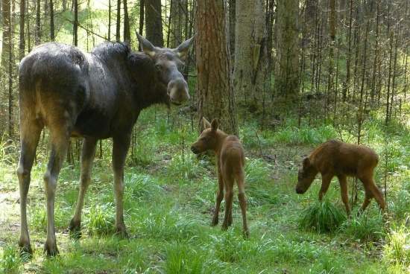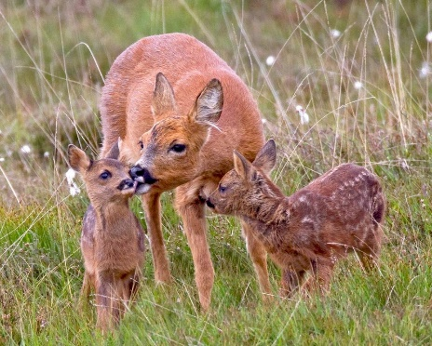

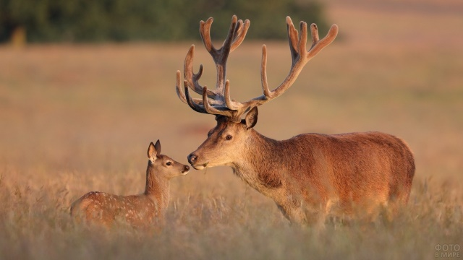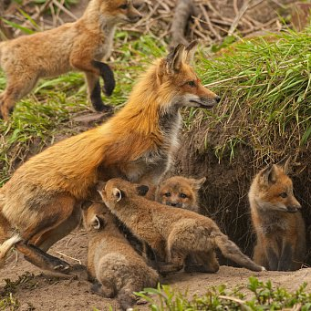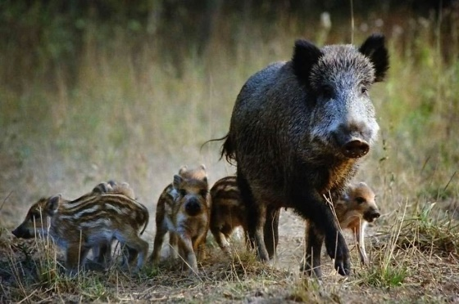

Коли стає вже зовсім тепло і з’являється рослинна їжа, пробуджуються гризуни.

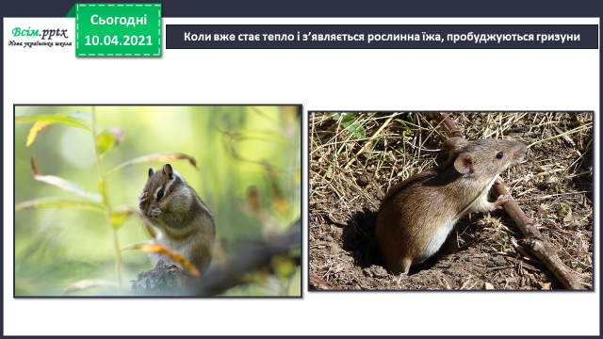

Розгляньте малюнки. Чому навесні слід обмежити походи до лісу?

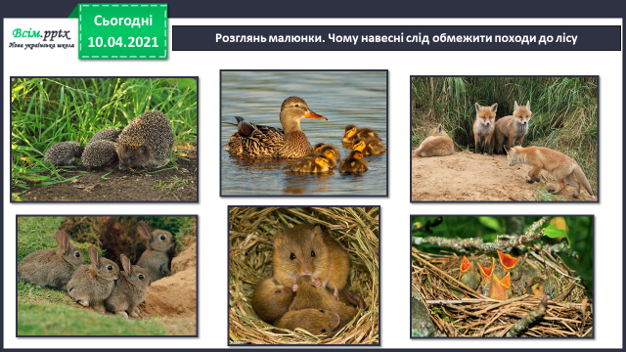

**3. Закріплення вивченого матеріалу.**

1) Самостійна робота

На сторінці 90 – 91 в підручнику виконай завдання.

2) Виконай завдання в зошиті на с.50-51

1. **Перегляньте цікаве відео про життя звірів навесні за посиланням:**

<https://www.youtube.com/watch?v=FMvWf9QJYys>

<https://www.youtube.com/watch?v=hXJZxttHapc>

**Відправ результат виконаного завдання учителю:**

1. На освітню платформу для дистанційного навчання HUMAN
2. На електронну адресу liliya.bubyr@ukr.net